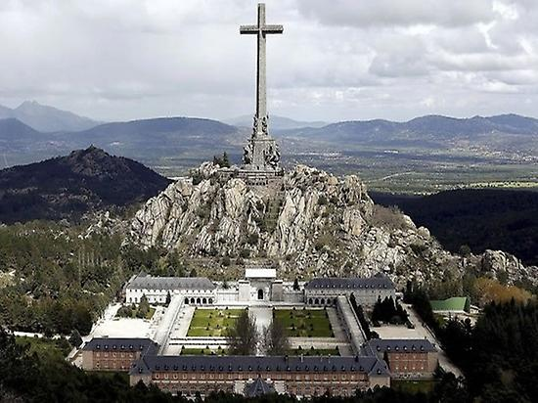
Comprensión oral el Valle de los caídos

- ¿Quién decidió de la construcción del Valle de los caídos y en qué año?
_____________________________________________
- ¿De qué manera se construyó el mausoleo?
_____________________________________________
- ¿Cuál es la función Del Valle de los caídos?
_______________________________________________________________________
- ¿Según el primer testimonio, qué es lo que deseaba y qué simboliza para él este mausoleo?
_______________________________________________________________________
- ¿Qué es lo que pasó el 23 de septiembre de 2017?
______________________________________________________________________________________________________________________________________________
- ¿ Cómo vemos que la decisión del Partido Socialista creó una polémica en una parte de la sociedad?
______________________________________________________________________________________________________________________________________________
- Según al reportaje, ¿cuántas fosas comunes existen en España y cuál sería el número de víctimas republicanas que podrían albergar?
______________________________________________________________________________________________________________________________________________
- Comenta y analiza las dos fotografías siguientes:
______________________________________________________________________________________________________________________________________________
